ESTADO DE GOIÁS SECRETARIA DE ESTADO DE INDÚSTRIA,COMÉRCIO E SERVIÇOS - SIC

PCP - GESTÃO DE RISCOS

ESTABELECIMENTO DE ESCOPO, CONTEXTO E CRITÉRIO

SECRETARIA DE ESTADO DE INDÚSTRIA,
COMÉRCIO E SERVIÇOS - SIC

2025

HISTÓRICO DE VERSÕES
DATA VERSÃO DESCRIÇÃO REFERÊNCIA

Setembro/2023
Atualização portaria da Política de Gestão de Riscos. Atualização do Planejamento Estratégico. Atualização das Competências. Atualização da Análise SWOT. Atualização da estrutura Organizacional.

Atualização da Legislação e do contexto, alinhado ao Planejamento Estratégico. Ampliação do Escopo.

V.04
21/09/2023
Abril/2022
Atualização do contexto, alinhado ao Planejamento Estratégico. Ampliação do Escopo.

Atualização portarias da Política de Gestão de Riscos e Comitê Setorial. Atualização da estrutura organizacional.
V.03
24/09/2021

04/04/2022
Setembro/2021
V.02
Novo Organograma (lei 20.491/19). Ratificação dos Critérios. Ampliação do Escopo.
08/07/2019
Julho/2019
V.01
Abril/2019
V.00
26/04/2019
Elaboração (Lei 20.491/19). dos Critérios. Ampliação do Escopo.

10/08/2025
Agosto/2025
V.05

Sumário
- INTRODUÇÃO 4
- CONTEXTUALIZAÇÃO – RELATÓRIODE SITUAÇÃO 5
DADOS DA INSTITUIÇÃO 5
HISTÓRICO E ATRIBUIÇÕES 6
COMPETÊNCIAS E OBJETIVOS 10
- INSTRUMENTOS DE PLANEJAMENTO 11
MAPA ESTRATÉGICO 11
ANÁLISE SWOT 11
PERSPECTIVAS, OBJETIVOS E INICIATIVAS ESTRATÉGICAS 13
PLANO PLURIANUAL (2020-2023) 16
- ESTRUTURA ORGANIZACIONAL 16
- PARTES INTERESSADAS OU “STAKEHOLDERS” 17
- FORÇA DE TRABALHO E GESTÃO DE PESSOAS 19
- DEFINIÇÃO DO ESCOPO 21
- LEGISLAÇÃO APLICADA 20
- CRITÉRIOS DE RISCO 23
CRITÉRIOS DE IMPACTO E PROBABILIDADE 23
MATRIZ DE DEFINIÇÃO DE NÍVEL DE RISCO 23
- IDENTIFICAÇÃO DOS NÍVEIS DE AUTORIDADE E RESPONSABILIDADE 24
- GRAU DE MATURIDADE EM RELAÇÃO À GESTÃO DE RISCOS. 24

INTRODUÇÃO

O presente trabalho tem como objetivos delimitar o escopo, conhecer o contexto e definir os critérios de riscos, e assim, personalizar o processo de gestão de riscos da Secretaria de Estado de Indústria, Comércio e Serviços - SIC. Isso permitirá um processo de avaliação de riscos eficaz e um tratamento de riscos apropriado.
A delimitação do escopo deve ser clara, considerar os objetivos pertinentes e alinhá-los aos objetivos organizacionais.
Ao planejar a abordagem para definir o escopo, deve-se considerar os objetivos e decisões que devem ser tomadas, os resultados esperados das etapas a serem realizadas no processo, tempo, localização, inclusões ou exclusões específicas, ferramentas e técnicas apropriadas para o processo de avaliação de riscos, recursos requeridos, responsabilidades e registros a serem mantidos e relacionamentos com outros projetos, processos e atividades.
O contexto para gestão de riscos refere-se ao entendimento do histórico da organização e de seus riscos. Em outras palavras, o estabelecimento do contexto captura os objetivos da organização, o ambiente interno e externo em que ela persegue esses objetivos e suas partes interessadas. Assim sendo, o correto estabelecimento do contexto permite uma melhor identificação dos riscos.
No contexto interno, a gestão de riscos precisa levar em consideração a organização na qual está inserida, incluindo o sistema de governança, políticas, objetivos, estrutura organizacional, recursos (humanos, materiais e financeiros), conhecimento, sistemas de informação, processo decisório, valores, partes interessadas, cultura organizacional, normas, modelos e diretrizes da organização.
Já no contexto externo, considera-se o ambiente no qual a organização busca atingir seus objetivos. Inclui desde interdependências com outras organizações, dentro ou fora do governo, que formam sua cadeia de valor (Organização Estendida), assim como o macroambiente externo que inclui economia, política, legislação, tanto nacional quanto internacional.
A definição dos critérios de riscos deve especificar a quantidade e tipo de risco que podem assumir em relação aos objetivos, estabelecer critérios para avaliar a significância do risco, apoiando assim a tomada de decisão, e levarem em consideração as obrigações da organização e os pontos de vista das partes interessadas.
Embora os critérios de riscos sejam definidos nesta etapa inicial, eles são dinâmicos, e devem ser continuadamente analisados criticamente e alterados sempre que necessário.
Foram considerados, no processo de definição dos critérios de riscos, a natureza e o tipo de incertezas que podem afetar os resultados e objetivos (tangíveis, intangíveis). As consequências (impactos) e as probabilidades serão definidas e medidas. O nível de risco será avaliado, bem como as combinações e sequências de múltiplos riscos serão levados em consideração em conjunto com a capacidade da organização.
Ressalta-se que o processo de gestão de riscos a ser implementado foi definido com base no Processo de Gestão de Riscos sugerido pela norma ISO 31000:2018 – Princípios e Diretrizes da Gestão de Riscos.

A publicação da Portaria nº 380/2023-SIC, a qual instituiu-se a Política de Gestão de Riscos no âmbito desta pasta, tendo por objetivo estabelecer os princípios, as diretrizes, as responsabilidades e o processo de gestão de riscos com vistas à incorporação da análise de riscos à tomada de decisão, em conformidade com as boas práticas de governança adotadas no setor público.
Para a gestão da implantação em nível estratégico foi instituído através da Portaria nº 77/2022-SIC o Comitê Setorial de Compliance Público.

A implantação da Gestão de Riscos tem previsão no Decreto Nº 9.406/2019 que institui o Programa de Compliance Público no Poder Executivo do Estado de Goiás, tendo estabelecido no seu artigo 3º, inc. IV, a gestão de riscos como um dos quatro eixos do Programa Compliance Público.

CONTEXTUALIZAÇÃO – RELATÓRIO DE SITUAÇÃO

DADOS DA INSTITUIÇÃO

- Razão Social: Secretaria de Estado de Indústria, Comércio e Serviços – SIC
Lei Estadual nº 17.257/2011 art. 2º, inciso VII - redação Lei Estadual 20.417/2019
- CNPJ: 32.731.791/0001-16
- Endereço: Rua 82, n°400 – Palácio Pedro Ludovico Teixeira – 5º andar – Setor Sul
- Telefone: (62) 3201-5500 / 5504
- Cidade: Goiânia-GO
- CEP: 74.083-010
- Endereço eletrônico: www.sic.go.gov.br
- Natureza: Pública – Administração Direta

HISTÓRICO

Remontar a história de um órgão público é uma tarefa difícil de ser feita, mas com advento da internet e a digitalização de documentos abrem-se possibilidades de traçar essa linha histórica com maior fidelidade.
O DECRETO-LEI nº 486, de 13 de agosto de 19461 menciona o Departamento de Agricultura, Indústria e Comércio tratando especificamente de questões de pessoal que trabalham nesse departamento especificamente sobre o salário-família dos servidores que ali desempenham seus trabalhos em prol do desenvolvimento do nosso Estado.
Posteriormente, a Lei nº 27, de 29 de novembro de 19472, que Reorganiza a Administração Pública, reestrutura o Quadro Geral do funcionalismo, dispõe sobre o pessoal do fisco e dá outras providências. Nesta lei a Secretaria de Estado da Agricultura, Indústria e Comércio, prefigura no Capítulo III, sendo essa provavelmente a primeira vez que ela recebe a denominação de secretaria de estado.
Dessa forma a Secretaria de Estado da Agricultura, Indústria e Comércio no Art.
26 tinha por finalidade conforme descrito abaixo:

“Art. 26. - A Secretaria de Estado da Agricultura, Indústria e Comércio tem por finalidade a execução de defesa e fomento da produção vegetal, animal e mineral, a experimentação, investigação e pesquizas visando ao seu desenvolvimento, a assistência e fiscalização, no Estado, das atividades cooperativistas, além de estudos e aplicação de medidas relacionadas com as atividades industriais e comerciais do Estado”

A Lei nº 3.999, de 13 de novembro de 19613, trata da “nova estrutura ao sistema administrativo do Estado, institui o Fundo Especial das Obras do Plano de Desenvolvimento e determina outras providências”, especificamente no Inciso III do Art. 6º desta Lei trata da Secretaria de Indústria e Comércio que fazia parte das Secretarias dos assuntos de desenvolvimento econômico:

“Art. 6º - As Secretarias de Estado de administração específica, estruturadas e organizadas de modo que conduzam ao máximo de eficiência no desempenho das atividades representativas dos fins do Estado, são as seguintes:
- - Secretarias dos assuntos do progresso social:
  - - Secretaria de Educação e Cultura
  - - Secretaria de Saúde e assistência
  - - Secretaria do Trabalho e Ação Social
- - Secretaria dos assuntos políticos, bem-estar social, de polícia e ordem pública:
  - Secretaria do interior e justiça
  - - Secretaria de Segurança Pública
- - Secretaria dos assuntos de desenvolvimento econômico:
  - - Secretaria de Agricultura
  - - Secretaria da Indústria e Comércio
  - - Secretaria da Viação e Obras Públicas” (grifos nossos)

No Art. 12 da Lei nº 3.999/61, trata das competências das Secretarias de Estado de Administração:

“Art. 12 - Competem às Secretarias de Estado de administração específica os serviços e assuntos de pesquisa, previsão, planejamento parcial e setorial, direção, execução, coordenação e controle departamentais das atividades coincidentes com os fins do Estado definidos na Constituição e nas Leis. Especificamente, competem:
…….
VII - à Secretaria de Indústria e Comércio, os assuntos e serviços pertinentes ao desenvolvimento industrial e comercial do Estado, à proteção do comércio lícito, à defesa do consumidor e ao fomento ao turismo;….”
Cabe, ainda, destacar que no art. 25 da LEI nº 3.999/1961 é apresentada a estrutura administrativa da Secretaria de Indústria e Comércio daquela época conforme segue:

“Art. 25 - A Secretaria de Indústria e Comércio compreende os seguintes órgãos diretamente subordinados ao respectivo titular:
- - Gabinete
- - Departamento da Indústria
- - Departamento do Comércio
- - Departamento de Turismo
- - Serviço de Proteção ao Consumidor VI - Serviço de Administração”

Também, tem-se notícia da criação de gratificações específicas visando criar subdivisões na estrutura para dar maior dinamicidade às atividades das áreas, para citar um exemplo o DECRETO nº 173, de 7 de julho de 19714 foram instituídas funções gratificadas denominadas FG-1 de chefe da Divisão de Fomento Industrial.

Cabe, ainda, salientar que pela Lei nº 7.7665, de 20 de novembro de 1973, foi instituída uma Sociedade por Ações, sob a denominação de Companhia de Distritos Industriais de Goiás (GOIÁSINDUSTRIAL), posteriormente (CODEGO), com sede e foro na cidade de Goiânia e vinculada à Secretaria da Indústria e Comércio, que tinha como competências principais “projetar e implantar, direta ou indiretamente Unidades de Desenvolvimento Industrial - UDIs, tais como: Condomínios, Polos, distritos, Áreas Industriais e Integrados de Produção, bem como administrá- los e a seus serviços e equipamentos de apoio, podendo realizar obras de infraestrutura em sua propriedade ou de terceiros, quando necessárias, para adequá-las ao cumprimento de suas finalidades;” dentre outros.

Posto isto. Fica demonstrado que ao longo dos anos a Secretaria de Indústria e Comércio teve o delineamento da sua formulação e execução das políticas voltadas ao seu campo de atuação, sejam eles relacionados à promoção, ao fomento, ao estímulo industrial e comercial do Estado de Goiás de forma eficiente e eficaz.

É sabido que todas essas ações foram muito importantes para a formação da base do desenvolvimento de Goiás, seja ela na perspectiva do aumento da abertura da malha de transporte principal escoador da produção agrícola e com o aumento do comércio, da industrialização aumentou com diversificação produtiva e o reflexo disso foi uma urbanização do Estado.
O aumento da atividade comercial e industrial indica maior consumo e investimentos empresariais que por vezes não se demonstravam estáveis, devido às incertezas econômicas, mas apesar dessas incertezas Goiás foi crescendo economicamente e socialmente ao longo desses anos.

Essa realidade se torna ainda mais pujante com a criação do Fundo de Fomento à Industrialização do Estado de Goiás FOMENTAR pela Lei nº 9.489, de 19 de julho de 19846, com o objetivo de incrementar a implantação e a expansão de atividades que promovam o desenvolvimento industrial do Estado de Goiás.

À época os recursos do FOMENTAR destinavam-se “Art. 3º - os recursos do FOMENTAR serão aplicados em atividades industriais, preferencialmente agroindustriais, mediante apoio financeiro e técnico, em empreendimentos considerados prioritários para o desenvolvimento estadual”

Recentemente, houve uma alteração pela Lei nº 20.9377, de 28 de dezembro de 2020 dando nova redação ao Art. 3º:

“Art. 3º Os recursos do Fundo de Participação e Fomento à Industrialização do Estado de Goiás – FOMENTAR serão aplicados em:
- – atividades industriais, preferencialmente agroindustriais, mediante apoio financeiro e técnico, em empreendimentos considerados prioritários ao desenvolvimento estadual; e
- – custeio e manutenção, inclusive despesa com pessoal, da estrutura estadual à qual se vincula o Fundo.

Parágrafo único. A prioridade de que trata o inciso I deste artigo será determinada mediante proposta da Diretoria-Executiva do Fundo ao Conselho Deliberativo, a que compete a sua homologação, fundamentada na avaliação do empreendimento”
Foi criado um fundo de crédito pela Constituição Federal de 1988 e regulamentado pela Lei nº 7.8278, de 27 de setembro de 1989, denominado Fundo de Financiamento do CentroOeste (FCO) que tem como objetivo promover o desenvolvimento econômico e social da Região Centro-Oeste que incluem os Estados do Mato Grosso, Mato Grosso do Sul, Goiás e Distrito Federal, mediante programas de financiamento aos diversos setores produtivos.
Em 15 de outubro de 1999 a Agência Goiana de Fomento - GoiásFomento foi criada pela Lei nº 13.533⁹
“Art. 1° - Fica o Poder Executivo autorizado a criar a AGÊNCIA DE FOMENTO DE GOIÁS S.A., sob a forma de sociedade anônima de economia mista de capital fechado, nos termos da Lei n° 6.404, de 15 de dezembro de 1976, com controle acionário do Estado de Goiás, facultada a participação societária da União, dos municípios goianos e de acionistas estatais e privados.
§ 1° - A AGÊNCIA DE FOMENTO DE GOIÁS S.A é uma instituição não- financeira submetida à supervisão e fiscalização do Banco Central do Brasil, devendo a sua constituição e funcionamento obedecer às diretrizes estabelecidas pelo Conselho Monetário Nacional.
§ 2° - A sociedade de que trata este artigo, com duração por tempo indeterminado, atuará em todo o Estado de Goiás e terá sede e foro na cidade de Goiânia-GO, podendo instalar filiais e escritórios em municípios goianos que sejam considerados como polos de desenvolvimento regional, observadas as normas do Banco Central do Brasil”

Em Goiás, posteriormente, a Lei nº 13.59110, de 18 de janeiro 2000, institui o Programa de Desenvolvimento Industrial de Goiás – PRODUZIR e o Fundo de Desenvolvimento de Atividades Industriais - FUNPRODUZIR e dá outras providências.

“Art. 1º - Fica instituído o Programa de Desenvolvimento Industrial de Goiás – PRODUZIR, novo instrumento de execução da política industrial do Estado de Goiás.
Parágrafo único – O PRODUZIR congregará e compatibilizará todas as ações do Governo de Goiás voltadas para o desenvolvimento da indústria goiana, observadas as diretrizes do planejamento governamental.
……….
Art. 2º - O PRODUZIR tem por objeto social contribuir para a expansão, modernização e diversificação do setor industrial de Goiás, estimulando a realização de investimentos, a renovação tecnológica das estruturas produtivas e o aumento da competitividade estadual, com ênfase na geração de emprego e renda e na redução das desigualdades sociais e regionais”

Cabe salientar, que a atual gestão 2019-2022, no intuito de atender as especificidades do novo Plano de Governo, promoveu alterações significativas na organização da estrutura administrativa do Estado, que foram sancionadas por meio da Lei nº 20.491, de 25 de junho de 201911.
Essa reforma administrativa desmembrou a então Secretaria de Desenvolvimento Econômico, Científico e Tecnológico e de Agricultura, Pecuária e Irrigação – SED, (que em 2013 absorveu as atividades das Secretarias de Indústria e Comércio, Ciência, Tecnologia e Inovação, Agricultura, Pecuária e Irrigação e da Agência Goiana de Desenvolvimento Regional).

Em virtude dessa reforma administrativa a SIC hoje está dividida, em duas subsecretarias, conta com seis superintendências e vinte gerências, além de uma chefia de gabinete, uma comunicação setorial, uma procuradoria setorial e uma assessoria de controle interno, que reflete numa estrutura moderna, enxuta e que produz resultados eficientes na execução de suas atividades institucionais dentro do corpo administrativo do Estado de Goiás.
A longo desse período a Secretaria teve cerca 39 secretários responsáveis por essas políticas industriais, comerciais, de turismo e atualmente na área de serviços.

Assim, fica claro que o suporte aos setores ligados à industrialização e à atração de investimentos para o Estado por meio de ações planejadas visando fomentar a expansão do Comércio e a sua diversificação face às demandas dos mercados internos e externos, bem como estimular a implantação da infraestrutura necessária ao desenvolvimento do Estado.

Nesse sentido, a vocação da SIC em prestar apoio técnico aos empreendedores e aos seus projetos de implantação, ampliação ou diversificação do seu portfólio de atuação, por meio de mecanismos técnicos e critérios específicos para o fomento que garantam segurança jurídica aos acordos pactuados é uma das razões principais de sua existência, pois dinamiza a economia do nosso Estado e melhora significativamente nosso ambiente social com a geração de novos empregos e com isso a qualidade de vida dos cidadãos goianos também melhora.

Para concluir, nesse período de sua história a SIC contou com departamentos,diretorias, superintendências, gerências, supervisões etc., que formaram os principais mecanismos técnicos segmentados em ramos específicos de atuação, visando efetivamente o desenvolvimento econômico de Goiás.

Portanto, não se pode falar no desenvolvimento industrial e comercial do Estado de Goiás sem reconhecer efetivamente a ação governamental eficiente ao longo desses anos por meio principalmente dos programas, dos projetos e das ações idealizadas e executadas pela Secretaria de Estado de Indústria, Comércio e Serviços na sua missão, seja para a área de indústria, de comércio, de serviços, de mineração que foram cuidadosamente planejadas estrategicamente e fomentadas nos diversos municípios e regiões do nosso Estado, sejam elas ações de pequeno, médio e grande porte.

A Secretaria de Indústria, Comércio e Serviços - SIC passa por um processo de reestruturação, amparado no Programa de Compliance Público do Estado de Goiás e na revisão do Planejamento Estratégico, ferramenta essencial para a consecução da Missão, Visão e Valores por meio de suas perspectivas, projetos e iniciativas estratégicas para os anos de 2023 a 2027.

COMPETÊNCIAS E OBJETIVOS

- De acordo com a Lei nº 21.792, de 16 de fevereiro de 2023, art. 46 (transcrito a seguir), em que se fixam as competências dos órgãos da administração direta, autárquica e fundacional do Poder Executivo, os campos de atuação são os seguintes para a Secretaria de Indústria, Comércio e Serviços:

  - – o planejamento, a formulação, a coordenação e a execução das políticas estaduais para o desenvolvimento da indústria, do comércio e dos serviços;

  - –- Revogado pela Lei nº 21.882, de 24-04-2023, art. 42.

  - – a formulação e a execução da política estadual de atração de investimentos nacionais e internacionais, prospecção e apoio ao investidor;

  - – a formulação e a execução de políticas públicas relacionadas ao comércio exterior, as negociações internacionais e à articulação com agências governamentais estrangeiras, também a coordenação das ações no nível internacional destinadas aos programas e aos projetos do setor público estadual;

  - – a formulação e a execução da política estadual de desenvolvimento regional, com serviços, atividades e obras, para o desenvolvimento de todas as regiões do Estado;

  - – a formulação da política pública do setor de minas;
  - – a orientação e o assessoramento técnico dos projetos que tratem de parceria público– privada (PPP), concessão, permissão de uso ou exploração de bens e serviços públicos estaduais, excetuados os bens imóveis estaduais, sob competência da SEAD, bem como aqueles sob a competência da SEINFRA;

  - – a promoção e a divulgação das oportunidades de negócios e investimentos produtivos em Goiás; e

  - – a celebração de protocolos de intenções dentro de suas competências.

MAPA ESTRATÉGICO
A seguir são apresentadas a missão, visão e valores, assim como, os objetivos estratégicos, que juntos compõem a identidade institucional da SIC.
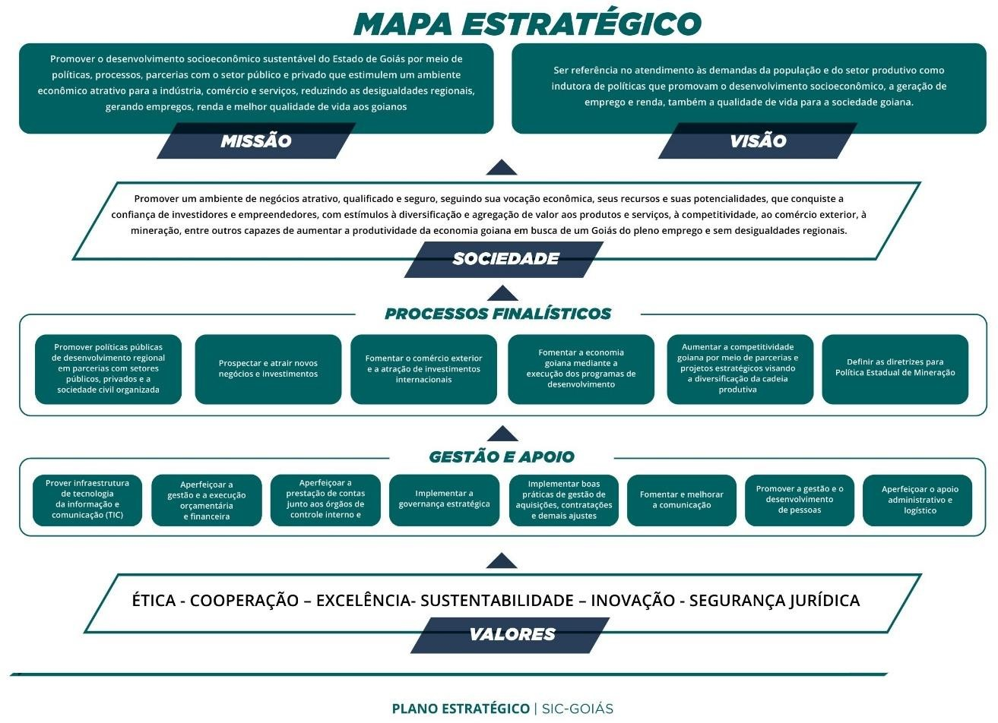

ANÁLISE SWOT

A análise SWOT é uma ferramenta utilizada para fazer análise ambiental, sendo a base da gestão e do planejamento estratégico numa instituição. Pode ser utilizada para qualquer tipo de análise de cenário, sendo um sistema simples destinado a posicionar ou verificar a posição estratégica da unidade analisada no ambiente em questão.

Sinteticamente, são analisadas as seguintes características:

- Forças - vantagens internas da Entidade;
- Fraquezas - desvantagens internas da Entidade;
- Oportunidades – aspectos externos positivos que podem potencializar a atividade da Entidade;
- Ameaças - aspectos externos negativos que podem pôr em risco a atividade
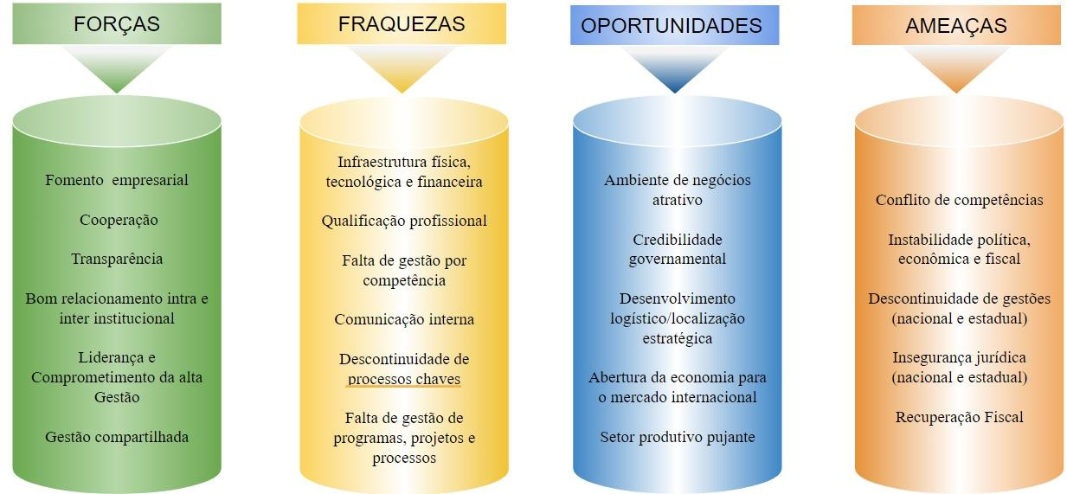
da Entidade.

PERSPECTIVAS, OBJETIVOS E INICIATIVAS ESTRATÉGICAS

SOCIEDADE
- - Objetivo Estratégico: Promover um ambiente de negócios atrativo, qualificado e seguro, seguindo sua vocação econômica, seus recursos e suas potencialidades, que conquiste a confiança de investidores e empreendedores, com estímulos à diversificação e agregação de valor aos produtos e serviços, à competitividade, ao comércio exterior, à mineração, entre outros capazes de aumentar a produtividade da economia goiana em busca de um Goiás do pleno emprego e sem desigualdades regionais.

PROCESSOS FINALÍSTICOS
- Objetivo Estratégico: Promover políticas públicas de desenvolvimento regional em parcerias com setores públicos, privados e sociedade civil.
  - Iniciativa Estratégica: Elaborar e implantar projetos de arquitetura e engenharia com foco no desenvolvimento regional.
  - Iniciativa Estratégica: Fiscalizar e acompanhar os convênios de obras de arquitetura e engenharia como interveniente
  - Iniciativa Estratégica: Submeter os projetos de concessões e parcerias ao Conselho Superior de Desenvolvimento Comercial, Industrial e de Serviços do Estado de Goiás - CSDICSEG.
  - Iniciativa Estratégica: Acompanhar e fiscalizar projetos que tratem de Parceria Público Privada - PPP, concessão, permissão de uso ou exploração de bens e serviços públicos aprovados pelo CSDICSEG
  - Iniciativa Estratégica: Elaborar e apreciar projetos de concessão e parcerias
  - Iniciativa Estratégica: Elaborar e implantar o plano de desenvolvimento econômico, social e regional em cooperação com demais órgãos do Estado, entes privados e sociedade civil organizada
  - Iniciativa Estratégica: Promover a especialização de profissionais voltada para o Desenvolvimento Econômico, Social e Regional
  - Iniciativa Estratégica: Acompanhar e supervisionar convênios e contratos
  - Iniciativa Estratégica: Elaborar e implantar o plano de desenvolvimento regional em cooperação com demais órgãos do Estado, entes privados e sociedade civil organizada.
- Objetivo Estratégico: Prospectar e atrair novos negócios e investimentos
  - Iniciativa Estratégica: Atrair novos investimentos nacionais, bem como promover e estimular a expansão de empresas instaladas no Estado.
  - Iniciativa Estratégica: Realizar feiras e eventos para promover o Estado de Goiás nacionalmente
- Objetivo Estratégico: Fomentar o comércio exterior e a atração de investimentos internacionais
  - Iniciativa Estratégica: Coordenar o Plano Nacional da Cultura Exportadora (PNCE) em Goiás
  - Iniciativa Estratégica: Elaborar a balança comercial do Estado de Goiás
  - Iniciativa Estratégica: Desenvolver, participar ou apoiar a realização de feiras e eventos internacionais.
  - Iniciativa Estratégica: Elaborar a Revista GO COMEX MAGAZINE
- Objetivo Estratégico: Fomentar a economia goiana mediante a execução dos programas de desenvolvimento
  - Iniciativa Estratégica: Promover o aporte financeiro a setores públicos sensíveis do Estado por meio de Recursos do Programa PRODUZIR e de seus subprogramas
  - Iniciativa Estratégica: Aplicar recursos dos Programas PRODUZIR e MICROPRODUZIR em apoio ao setor produtivo do Estado de Goiás
  - Iniciativa Estratégica: Monitorar e consolidar informações estratégicas por meio de relatórios que demonstrem o panorama dos fundos especiais e programas vinculados à Secretaria
  - Iniciativa Estratégica: Promover a melhoria da gestão das operações de crédito realizadas, para subsidiar a tomada de decisão no âmbito dos Fundos Especiais e da Secretaria em apoio ao setor produtivo
  - Iniciativa Estratégica: Apurar os valores das receitas dos fundos especiais e recolher a contribuição para o PIS/PASEP
  - Iniciativa Estratégica: Desvincular receitas dos fundos especiais ao tesouro estadual
  - Iniciativa Estratégica: Promover a melhoria da gestão do programa de incentivo FOMENTAR
  - Iniciativa Estratégica: Promover a melhoria da gestão do programa de incentivo PRODUZIR
- Objetivo Estratégico: Aumentar a competitividade goiana por meio de parcerias e projetos estratégicos visando a diversificação da cadeia produtiva
  - Iniciativa Estratégica: Elaborar projetos estratégicos para induzir e integrar a economia das cadeias produtivas
  - Iniciativa Estratégica: Consolidar parcerias que visem o desenvolvimento do setor produtivo
  - Iniciativa Estratégica: Consolidar e criar banco de dados com informações estratégicas
  - Iniciativa Estratégica: Disponibilizar informações que subsidiem a implantação dos projetos estratégicos
- Objetivo Estratégico: Definir as diretrizes para Política Estadual de Mineração
  - Iniciativa Estratégica: Promover debates entre os atores do desenvolvimento do setor mineral em Goiás
  - Iniciativa Estratégica: Realizar Diagnóstico Mineral do Estado de Goiás
  - Iniciativa Estratégica: Mapear cenários prováveis e visão de futuro para o setor mineral do Estado de Goiás
  - Iniciativa Estratégica: Implementar cluster de joias
  - Iniciativa Estratégica: Implementar cluster de agrominerais
  - Iniciativa Estratégica: Desenvolver PD&I para aproveitamento dos resíduos de mineração em Goiás
  - Iniciativa Estratégica: Realizar levantamento aerogeofísico do Nordeste Goiano
  - Iniciativa Estratégica: Realizar feiras e seminários
  - Iniciativa Estratégica: Implementar o Plano Estadual de Mineração

APOIO E GESTÃO
- Objetivo Estratégico: Prover infraestrutura de tecnologia da informação e comunicação TIC
  - Iniciativa Estratégica: Promover melhorias no banco de dados integrados dos programas de incentivo
  - Iniciativa Estratégica: Implantar e promover melhorias no Sistema Unificado de Prestação de Contas de Logística Reversa
  - Iniciativa Estratégica: Implementar novos sistemas para gerenciamento dos dados das atrações de investimentos e negócios fomentados pela SIC
  - Iniciativa Estratégica: Implementar sistema de apoio e controle do projeto Cinturão da Moda
  - Iniciativa Estratégica: Promover melhorias corretivas e evolutivas da infraestrutura TIC
  - Iniciativa Estratégica: Promover atualização de segurança da informação da SIC
  - Iniciativa Estratégica: Elaborar política de segurança da informação da SIC
- Objetivo Estratégico: Aperfeiçoar a gestão e a execução orçamentária e financeira
  - Iniciativa Estratégica: Promover melhorias no processo de elaboração da proposta orçamentária
  - Iniciativa Estratégica: Promover melhorias nos processos de Execução Orçamentária e Financeira
- Objetivo Estratégico: Aperfeiçoar a prestação de contas junto aos órgãos de controle interno e externo
  - Iniciativa Estratégica: Padronizar procedimento da Prestação de Contas
- Objetivo Estratégico: Implementar a governança estratégica
  - Iniciativa Estratégica: Implementar a gestão por processos na SIC
  - Iniciativa Estratégica: Implementar a gestão de projetos na SIC
  - Iniciativa Estratégica: Implantar e monitorar o Compliance Público na SIC
  - Iniciativa Estratégica: Elaborar e monitorar o Planejamento Estratégico da SIC
  - Iniciativa Estratégica: Monitorar ações do PPA
- Objetivo Estratégico: Implementar boas práticas de gestão de aquisições, contratações e demais ajustes
  - Iniciativa Estratégica: Aprimorar os processos de aquisições
  - Iniciativa Estratégica: Aprimorar os processos de convênio e de ajustes congêneres
  - Iniciativa Estratégica: Aprimorar a gestão e fiscalização dos contratos
  - Iniciativa Estratégica: Instituir o Plano Anual de Aquisições e Contratações
- Objetivo Estratégico: Fomentar e melhorar a comunicação
  - Iniciativa Estratégica: Elaborar plano de comunicação eficiente
  - Iniciativa Estratégica: Garantir a transparência pública conforme requisitos da Lei de Acesso Informação (LAI)
  - Iniciativa Estratégica: Fortalecer a imagem da SIC por meio das mídias sociais
  - Iniciativa Estratégica: Realizar publicações periódicas sobre o Compliance Público
  - Iniciativa Estratégica: Manter atualizadas as informações do site da SIC
- Objetivo Estratégico: Promover a gestão e o desenvolvimento de pessoas

  - Iniciativa Estratégica: Promover ações para melhorar o clima organizacional e a qualidade de vida
  - Iniciativa Estratégica: Mapear competências dos servidores e os perfis desejáveis das áreas
  - Iniciativa Estratégica: Promover a capacitação dos servidores visando melhorar o desempenho de suas atividades
  - Iniciativa Estratégica: Instituir sistemática de avaliação de desempenho individual
  - Iniciativa Estratégica: Gerir e monitorar os dossiês dos servidores da SIC
  - Iniciativa Estratégica: Cadastrar e monitorar os dados funcionais e financeiros dos servidores no RHNet
  - Iniciativa Estratégica: Desenvolver mecanismos de integração e acolhimento dos servidores da SIC
- Objetivo Estratégico: Aperfeiçoar o apoio administrativo e logístico
  - Iniciativa Estratégica: Aperfeiçoar a Gestão de Patrimônio
  - Iniciativa Estratégica: Otimizar a Gestão de Suprimentos
  - Iniciativa Estratégica: Adequar a infraestrutura física da SIC
  - Iniciativa Estratégica: Aperfeiçoar a gestão de frota
  - Iniciativa Estratégica: Implementar sistema de catalogação e rastreabilidade de processos e documentos
  - Iniciativa Estratégica: Promover a avaliação do acervo documental constante no arquivo da SIC para fins de descarte



ESTRUTURA ORGANIZACIONAL

Organograma Institucional instituído pela Lei n° 21.792, de 16 de fevereiro de 2023, regulamentada pelo Decreto n°10.218, de 16 de fevereiro de 2023:

ESTRUTURA BÁSICA e COMPLEMENTAR:

1. Conselho Deliberativo do Fundo de Participação e Fomento à Industrialização do Estado de Goiás – FOMENTAR | – | –
2. Conselho Deliberativo do Programa de Desenvolvimento Industrial de Goiás – PRODUZIR | – | –
3. Conselho Estadual de Mineração, Recursos Minerais e Geologia | – | –
4. Conselho Superior de Desenvolvimento Industrial, Comercial e de Serviços do Estado de Goiás | – | –
5. Gabinete do Secretário | Básica | Secretário de Estado
5.1. Chefia de Gabinete | Básica | Chefe de Gabinete
5.2. Gerência da Secretaria-Geral | Complementar | Gerente
5.3. Procuradoria Setorial | Básica | Chefe
5.4. Comunicação Setorial | Básica | Chefe

5.5. Superintendência de Gestão Integrada | Básica | Superintendente
5.5.1. Gerência de Planejamento e Finanças | Complementar | Gerente
5.5.2. Gerência de Compras Governamentais | Complementar | Gerente
5.5.3. Gerência de Apoio Administrativo e Logístico | Complementar | Gerente
5.5.4. Gerência de Gestão e Desenvolvimento de Pessoas | Complementar | Gerente
5.5.5. Gerência de Tecnologia | Complementar | Gerente
5.5.6. Gerência de Contabilidade | Complementar | Gerente
5.6. Subsecretaria de Atração de Investimentos e Negócios | Básica | Subsecretário
5.6.1. Superintendência de Prospecção de Investimentos | Básica | Superintendente
5.6.1.1. Gerência de Prospecção e Estímulo ao Investidor | Complementar | Gerente
5.6.1.2. Gerência de Novos Negócios e Diversificação de Investimentos | Complementar | Gerente
5.6.2. Superintendência de Desenvolvimento Regional | Básica | Superintendente
5.6.2.1. Gerência de Potencialidades Regionais | Complementar | Gerente
5.6.2.2. Gerência de Integração, Projetos de Concessões e Parcerias | Complementar | Gerente
5.6.2.3. Gerência de Políticas de Desenvolvimento Regional | Complementar | Gerente
5.6.3. Superintendência de Comércio Exterior e Atração de Investimentos Internacionais | Básica | Superintendente
5.6.3.1. Gerência de Cooperação e Promoção do Estado de Goiás | Complementar | Gerente
5.6.3.2. Gerência de Intercâmbio Comercial e Acesso ao Mercado | Complementar | Gerente
5.7. Subsecretaria de Fomento e Competitividade | Básica | Subsecretário
5.7.1. Superintendência dos Programas de Desenvolvimento | Básica | Superintendente
5.7.1.1. Gerência de Análise e Viabilidade de Projetos | Complementar | Gerente
5.7.1.2. Gerência de Operacionalização dos Fundos | Complementar | Gerente
5.7.1.3. Gerência de Monitoramento dos Programas de Desenvolvimento | Complementar | Gerente
5.7.2. Superintendência de Gestão Estratégica do Setor Produtivo | Básica | Superintendente
5.7.2.1. Gerência de Projetos Estratégicos do Setor Produtivo | Complementar | Gerente
5.7.2.2. Gerência de Inteligência do Setor Produtivo | Complementar | Gerente
5.7.2.3. Gerência de Desenvolvimento do Setor de Minas | Complementar | Gerente
5.7.2.4. Gerência de Apoio à Competitividade | Complementar | Gerente

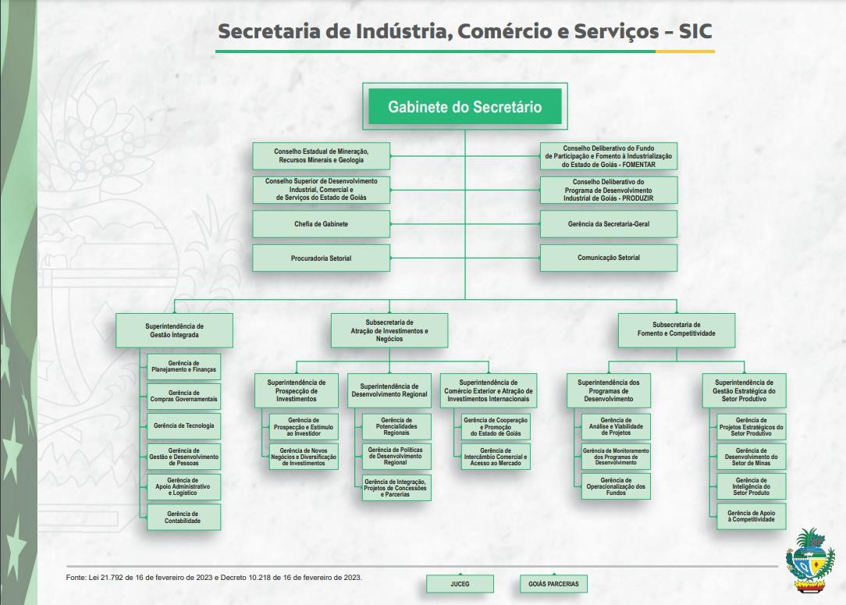

PARTES INTERESSADAS OU “STAKEHOLDERS”

    - Governo do Estado de Goiás;
    - Assembleia Legislativa do Estado de Goiás;
    - Ministério Público do Estado de Goiás;
    - Tribunal de Contas do Estado de Goiás;
    - Ministério Público de Contas junto ao TCE;
    - Controladoria-Geral do Estado de Goiás; ▪ Cidadãos do Estado de Goiás; ▪ Servidores do Estado de Goiás. ▪ Iniciativa Privada.
A comunicação entre os Stakeholders está prevista no Plano de Comunicação da Implantação do Programa de Compliance Público da SIC.

Servidores | Com cargo em comissão | Sem cargo ou função comissionada | TOTAL
Efetivos SIC* | - 08 | 93 | 101
Comissionados (sem vínculo efetivo) | 81 | - | 81
Requisitados de outros Órgãos | - | 07 | 07
Estagiários | - | 17 | 17
Terceirizados | - | 10 | 10
TOTAL GERAL | 89 | 127 | 216
Tabela 1Fonte:Gerência de Gestão e Desenvolvimento de Pessoas, Ref setembro/2023.

DEFINIÇÃO DO ESCOPO
6

De acordo com o pactuado com a Alta Direção da pasta e sob orientação da Controladoria Geral do Estado de Goiás, segue o escopo atual da Gestão de Riscos:

5. Gabinete do Secretário | Básica | Secretário de Estado | SIM
5.1. Chefia de Gabinete | Básica | Chefe de Gabinete | SIM
5.2. Gerência da Secretaria-Geral | Complementar | Gerente | SIM
5.3. Procuradoria Setorial | Básica | Chefe | NÃO
5.4. Comunicação Setorial | Básica | Chefe | SIM
5.5. Superintendência de Gestão Integrada | Básica | Superintendente | NÃO
5.5.1. Gerência de Planejamento e Finanças | Complementar | Gerente | SIM
5.5.2. Gerência de Compras Governamentais | Complementar | Gerente | SIM
5.5.3. Gerência de Apoio Administrativo e Logístico | Complementar | Gerente | SIM
5.5.4. Gerência de Gestão e Desenvolvimento de Pessoas | Complementar | Gerente | SIM
5.5.5. Gerência de Tecnologia | Complementar | Gerente | SIM
5.5.6. Gerência de Contabilidade | Complementar | Gerente | SIM
5.6. Subsecretaria de Atração de Investimentos e Negócios | Básica | Subsecretário | NÃO
5.6.1. Superintendência de Prospecção de Investimentos | Básica | Superintendente | SIM
5.6.1.1. Gerência de Prospecção e Estímulo ao Investidor | Complementar | Gerente | SIM
5.6.1.2. Gerência de Novos Negócios e Diversificação de Investimentos | Complementar | Gerente | SIM
5.6.2. Superintendência de Desenvolvimento Regional | Básica | Superintendente | SIM
5.6.2.1. Gerência de Potencialidades Regionais | Complementar | Gerente | SIM
5.6.2.2. Gerência de Integração, Projetos de Concessões e Parcerias | Complementar | Gerente | SIM
5.6.2.3. Gerência de Políticas de Desenvolvimento Regional | Complementar | Gerente | SIM
5.6.3. Superintendência de Comércio Exterior e Atração de Investimentos Internacionais | Básica | Superintendente | NÃO
5.6.3.1. Gerência de Cooperação e Promoção do Estado de Goiás | Complementar | Gerente | SIM
5.6.3.2. Gerência de Intercâmbio Comercial e Acesso ao Mercado | Complementar | Gerente | SIM
5.7. Subsecretaria de Fomento e Competitividade | Básica | Subsecretário | NÃO
5.7.1. Superintendência dos Programas de Desenvolvimento | Básica | Superintendente | SIM
5.7.1.1. Gerência de Análise e Viabilidade de Projetos | Complementar | Gerente | SIM
5.7.1.2. Gerência de Operacionalização dos Fundos | Complementar | Gerente | SIM
5.7.1.3. Gerência de Monitoramento dos Programas de Desenvolvimento | Complementar | Gerente | NÃO
5.7.2. Superintendência de Gestão Estratégica do Setor Produtivo | Básica | Superintendente | NÃO
5.7.2.1. Gerência de Projetos Estratégicos do Setor Produtivo | Complementar | Gerente | SIM
5.7.2.2. Gerência de Inteligência do Setor Produtivo | Complementar | Gerente | NÃO
5.7.2.3. Gerência de Desenvolvimento do Setor de Minas | Complementar | Gerente | SIM
5.7.2.4. Gerência de Apoio à Competitividade | Complementar | Gerente | NÃO

LEGISLAÇÃO APLICADA
7

PRODUZIR

- LEI Nº 13.591, DE 18 DE JANEIRO DE 2000 - Institui o Programa de Desenvolvimento Industrial de Goiás – PRODUZIR e o Fundo de Desenvolvimento de Atividades Industriais
- FUNPRODUZIR e dá outras providências.
- LEI Nº 18.307, DE 30 DE DEZEMBRO DE 2013 - Introduz alterações no texto da Lei nº 13.591, de 18 de janeiro de 2000, que instituiu o Programa de Desenvolvimento Industrial de Goiás –PRODUZIR– e o Fundo de Desenvolvimento de Atividades Industriais – FUNPRODUZIR– e dá outras providências.
- DECRETO Nº 5.265, DE 31 DE JULHO DE 2000 - Aprova o Regulamento do Programa de Desenvolvimento Industrial de Goiás - PRODUZIR.
- DECRETO Nº 8.706, DE 26 DE JULHO DE 2016 - Altera o Regulamento do Programa de Desenvolvimento Industrial de Goiás - PRODUZIR, aprovado pelo Decreto nº 5.265/2000.
- LEI Nº 14.186, DE 27 DE JUNHO DE 2002 - Institui o incentivo Apoio ao Comércio Exterior no Estado de Goiás - COMEXPRODUZIR, subprograma do Programa de Desenvolvimento Industrial de Goiás - PRODUZIR.
- DECRETO Nº 5.686, DE 02 DE DEZEMBRO 2002 - Regulamenta o Incentivo Apoio ao Comércio Exterior no Estado de Goiás - COMEXPRODUZIR, subprograma do Programa de Desenvolvimento Industrial de Goiás - PRODUZIR.
- LEI Nº 14.244, DE 29 DE JULHO DE 2002 - Institui o incentivo Apoio à Instalação e Expansão de Empresas Operadoras de Logística de Distribuição de Produtos no Estado de Goiás - LOGPRODUZIR, subprograma do Programa de Desenvolvimento Industrial de Goiás - PRODUZIR.
- DECRETO Nº 5.835, DE 30 DE SETEMBRO DE 2003 - Regulamenta o incentivo Apoio à Instalação e Expansão de Empresas Operadoras de Logística de Distribuição de Produtos no Estado de Goiás - LOGPRODUZIR, subprograma do Programa de Desenvolvimento Industrial de Goiás - PRODUZIR.
- LEI Nº 13.844, DE 01 DE JUNHO DE 2001, - Institui o incentivo Apoio à Instalação de Central Única de Distribuição de Produtos no Estado de Goiás - CENTROPRODUZIR, subprograma do Programa PRODUZIR.
- DECRETO Nº 5.515, DE 20 DE NOVEMBRO DE 2001, - Regulamenta o incentivo Apoio à Instalação de Central Única de Distribuição de Produtos no Estado de Goiás - CENTROPRODUZIR, subprograma do Programa PRODUZIR.
- LEI Nº 13.839, DE 15 DE MAIO DE 2001 - Institui o incentivo Apoio ao Serviço de Telecomunicação - TELEPRODUZIR, subprograma do Programa PRODUZIR.
- LEI Nº 13.919, DE 04 DE OUTUBRO DE 2001 -Cria o Pólo de Serviços Tecnológicos Avançados do Estado de Goiás, institui o subprograma TECNOPRODUZIR e dá outras providências.
- DECRETO Nº 8.926, DE 03 DE ABRIL DE 2017 - Dá nova redação ao § 14 do art. 23 do Regulamento do PRODUZIR, aprovado pelo Decreto nº 5.265/2000, acrescido pelo Decreto Nº 8.706/2016, permite a quitação, em até 10 (dez) parcelas mensais iguais e sucessivas, de débito contraído com o Fundo Protege Goiás e dá outras providências.)
FOMENTAR

- LEI Nº 9.489, DE 19 DE JULHO DE 1984 - Cria o Fundo de Participação e Fomento à Industrialização do Estado de Goiás - FOMENTAR.
- LEI Nº 11.180, DE 19 DE ABRIL DE 1990 - Estabelece modificações no Fundo de Participação e Fomento do Estado de Goiás - FOMENTAR e dá outras providências.
- LEI Nº 16.285, DE 30 DE JUNHO DE 2008 - Dispõe sobre a autorização de migração de empresa beneficiária do FOMENTAR para o PRODUZIR e altera as Leis nos 11.180/90, 13.591/00 e 14.063/01.
- LEI Nº 15.763, DE 25 DE AGOSTO DE 2006 - Estabelece condições para a reformulação de projetos de empresas beneficiárias do FOMENTAR.
- LEI Nº 14.063, DE 26 DE DEZEMBRO DE 2001 - Cria a Bolsa Garantia para o fim que especifica.
- LEI Nº 13.436, DE 30 DE DEZEMBRO DE 1999 - Dispõe sobre a liquidação antecipada dos contratos de financiamento do FOMENTAR e dá outras providências.
- DECRETO Nº 3.822, DE 10 DE JULHO DE 1992 - Baixa Regulamento do Fundo de Participação e Fomento à Industrialização do Estado de Goiás - FOMENTAR.
MINERAÇÃO

- LEI Nº 13.590, DE 17 DE JANEIRO DE 2000 - Institui o Fundo de Fomento à Mineração e dá outras providências.
- DECRETO Nº 5.760, DE 21 DE MAIO DE 2003 - Aprova o Regulamento do Fundo de Fomento à Mineração - FUNMINERAL e dá outras providências.
- DECRETO Nº 89.817, DE 20 DE JUNHO DE 1984 - Estabelece as Instruções Reguladoras das Normas Técnicas da Cartografia Nacional.
- DECRETO Nº 5.334 DE 6 DE JANEIRO DE 2005 - Dá nova redação ao art. 21 e revoga o art. 22 do Decreto no 89.817, de 20 de junho de 1984, que estabelece as Instruções Reguladoras das Normas Técnicas da Cartografia Nacional.

PORTARIAS
- Portaria nº 022/2019 - SIC - Institui o Comitê Setorial do Programa de Compliance Público da Secretaria de Estado da Indústria e Comércio e Serviços e dá outras providências.
- Portaria nº 023/2019 - SIC - Dispõe sobre a Política de Gestão de Riscos da Secretaria de Estado da Indústria e Comércio e Serviços e dá outras providências.
- Portaria nº 029/2019 - SIC - Constitui a Comissão do Sistema de Gestão da Qualidade da SIC.
- Portaria nº 031/2019 - SIC - Institui a Comissão Permanente de Sindicância e Processo Administrativo Disciplinar na Secretaria de Estado de Indústria, Comércio e Serviços.
- Portaria nº 046/2019 - SIC - Designação dos representantes da Secretaria de Estado de Indústria, Comércio e Serviços na Comissão Interna de Prevenção de Acidentes - CIPA2019/2021.
- Portaria nº 077/2019 - SIC - Constitui Comissão Permanente de Avaliação de Documentos Sigilosos - CPADS.
- Portaria nº 078/2019 - SIC - Institui a Política e Objetivos da Qualidade no âmbito da SIC.

Regulamento


DECRETO Nº 9.554, DE 14 DE NOVEMBRO DE 2019 - Aprova o Regulamento da Secretaria de Estado de Indústria, Comércio e Serviços - SIC e dá outras providências.

CRITÉRIOS DE RISCO
8

Dado o grau de maturidade da gestão de risco da SIC, serão adotados inicialmente critérios de risco qualitativos. O intuito é que sejam utilizados critérios condizentes com o estágio atual de consciência ao risco e paulatinamente sejam feitas evoluções nos critérios adotados. Os critérios de probabilidades e consequências para mensuração do nível do risco serão os seguintes.
CRITÉRIOS DE IMPACTO E PROBABILIDADE

ESCALA DE CONSEQUÊNCIA (IMPACTO) (1 a 5):

- Desprezível: Baixíssimo impacto material, ambiental, humano ou intangível.
- Menor: Baixo impacto material, ambiental, humano ou intangível.
- Moderada: Médio impacto material, ambiental, humano ou intangível.
- Maior: Acentuado impacto material, ambiental, humano ou intangível.
- Catastrófica: Extremo impacto material, ambiental, humano ou intangível.

ESCALA DE PROBABILIDADE (1 a 5):

- Raro: expectativa de ocorrências incomensurável. Não há histórico conhecido do evento ou não há indícios que sinalizem sua ocorrência.
- Improvável: expectativa de ocorrências pontuais.
- Possível: expectativa mediana de ocorrência.
- Provável: expectativa elevada de ocorrência.
- Quase Certo: Expectativa de dominância de ocorrências. Ocorrência quase garantida no prazo associado ao objetivo.

1.1 MATRIZ DE DEFINIÇÃO DE NÍVEL DE RISCO

 | Catastrófica | MÉDIO | ALTO | EXTREMO | EXTREMO | EXTREMO
 | Maior | MÉDIO | ALTO | ALTO | EXTREMO | EXTREMO
 | Moderada | BAIXO | MÉDIO | ALTO | ALTO | EXTREMO
 | Menor | BAIXO | MÉDIO | MÉDIO | ALTO | ALTO
 | Desprezível | BAIXO | BAIXO | BAIXO | MÉDIO | MÉDIO
 |  | Raro | Improvável | Possível | Provável | Quase Certo

Probabilidade

  - 1 a 3
BAIXO
MÉDIO
ALTO
EXTREMO

  - 4 a 7
  - 8 a 14
  - 15 a 25

Risco extremo => modificações e novos controles devem ser implantados com urgência, sendo dada ciência da gravidade ao núcleo estratégico da SIC para acompanhamento das medidas necessárias.
Risco alto => modificações e novos controles devem ser implantados de forma célere, sob acompanhamento e responsabilidade da Alta Direção da SIC.
Risco médio => modificações e novos controles devem ser implantados ao longo do ciclo de gestão de riscos, sendo designado responsável por acompanhar as mudanças necessárias.
Risco baixo => manter práticas e procedimentos.

1.2 IDENTIFICAÇÃO DOS NÍVEIS DE AUTORIDADE E RESPONSABILIDADE

No que diz respeito ao Gerenciamento de Riscos, as diretrizes, responsabilidades e processo de gestão estão definidos na Portaria nº 380/2023 que cria a política de gestão de riscos no âmbito da SIC. A criação do Comitê Setorial de Compliance Público foi realizada pela Portaria nº 77/2022, onde foi estabelecido a sua composição, operação e competências.
As responsabilidades sobre os riscos, assim como sobre os controles a serem instituídos, serão determinados na Matriz de Riscos.
O nível de tolerância ao risco, ou seja, o grau de riscos que a organização está disposta a aceitar durante suas atividades em busca de seus objetivos, foi definido pelo Comitê Setorial, como nível “ALTO” e o apetite ao risco como “MÉDIO” .
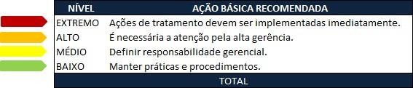
Figura - Tolerância e Aceitação de Riscos.

1.3 GRAU DE MATURIDADE EM RELAÇÃO À GESTÃO DE RISCOS
O grau de maturidade em relação à gestão de riscos reflete o nível de desenvolvimento da unidade em termos de estrutura, cultura e instrumentos para identificar, analisar e tratar riscos. Essa aferição deve ser realizada periodicamente com o fim de averiguar e acompanhar a internalização da gestão de riscos pela Entidade.
O intuito dessa avaliação é conhecer a realidade atual da Entidade e propor melhorias nos processos associados à gestão de riscos. Portanto, trata-se de instrumento informacional e que apoia a Entidade nas decisões relativas à sua estrutura para gerenciar riscos, garantindo a otimização no uso de seus recursos e nos serviços prestados.
A avaliação realizada na SIC, resultou num valor de 4, o que a classifica com o grau de maturidade “GERENCIADO”, ou seja, abordagem corporativa para a Gestão de Riscos desenvolvida e comunicada. No Planejamento Estratégico da SIC, foi definido o Objetivo Estratégico: “Implementar a Governança Estratégica”, dentro do qual, foi alinhada a Iniciativa Estratégica: “ Implantar e monitorar o Compliance Público na SIC, para a qual foi definida a meta de alcançar o nível 5 de maturidade na Gestão de Riscos, ou seja, “HABILITADO”, até o final de 2024.

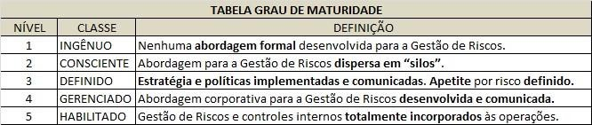
Data de validação: 11/08/2025

Contexto validado pelo Comitê Setorial de Compliance Público da SIC.

